Załącznik nr 1

Oznaczenia do wykonania na materiałach promocyjnych

- Oznaczenie informujące o dofinansowaniu ze środków Unii Europejskiej wykonane na port folio:

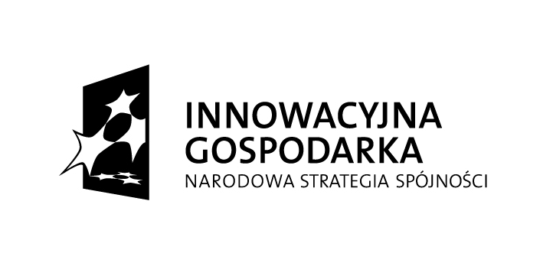 | 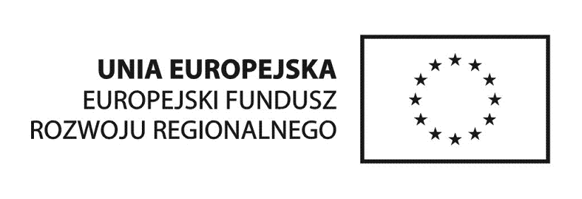
Dotacje na innowacje

Inwestujemy w waszą przyszłość

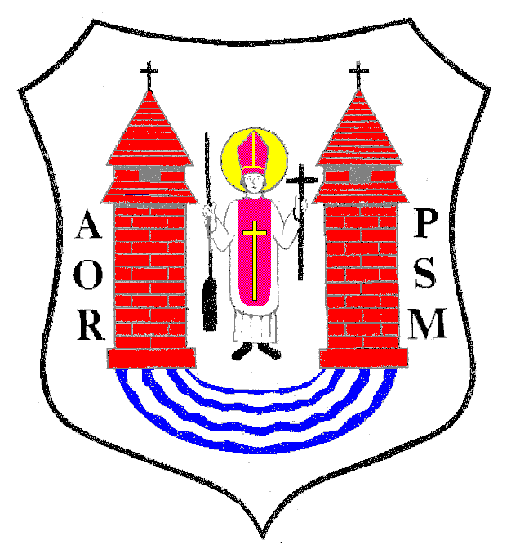
Miasto Mława www.mlawa.pl

- Oznaczenie informujące o dofinansowaniu ze środków Unii Europejskiej wykonane na notesie papierowym:

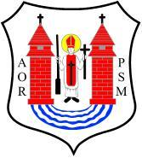
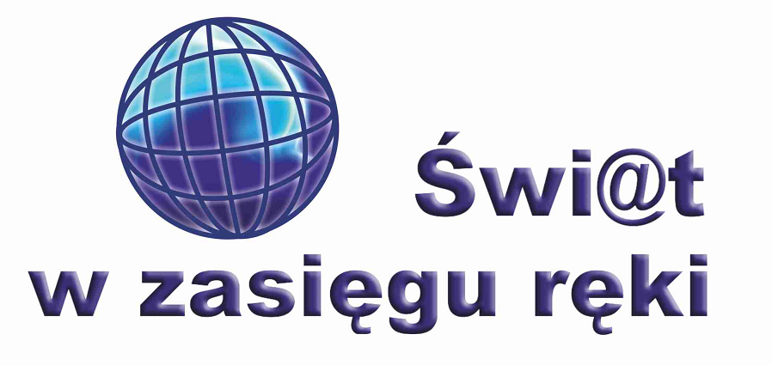
Dotacje na innowacje
Inwestujemy w waszą przyszłość

Projekt współfinansowany ze środków Europejskiego Funduszu Rozwoju Regionalnego w ramach Programu Operacyjnego Innowacyjna Gospodarka

MIASTO MŁAWA
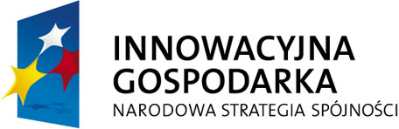
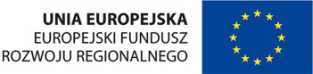

- Oznaczenie informujące o dofinansowaniu ze środków Unii Europejskiej wykonane na długopisie:

- Oznaczenie informujące o dofinansowaniu ze środków Unii Europejskiej wykonane na pamięci USB:

